**BÁO CÁO TIẾN ĐỘ NIÊN LUẬN CƠ SỞ NGÀNH KỸ THUẬT PHẦN MỀM**

Ngày 01/03/2024

**Huỳnh Khánh Linh**

**Cập nhật sơ đồ use case**

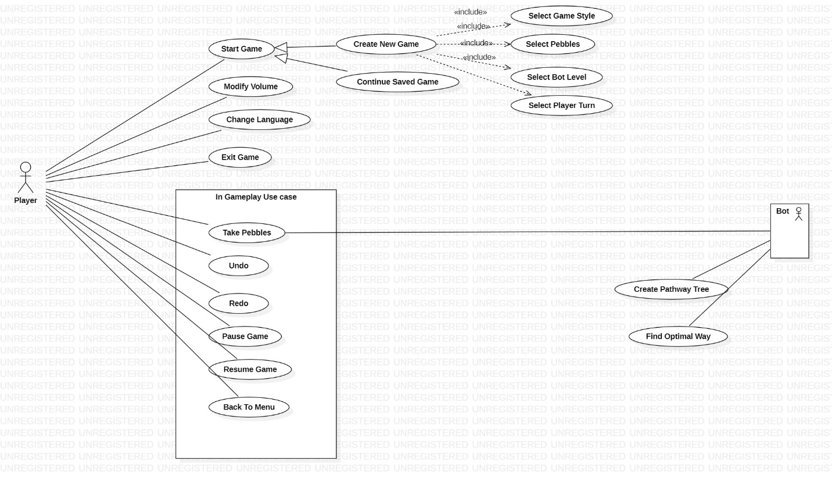

**Cập nhật sơ đồ class**

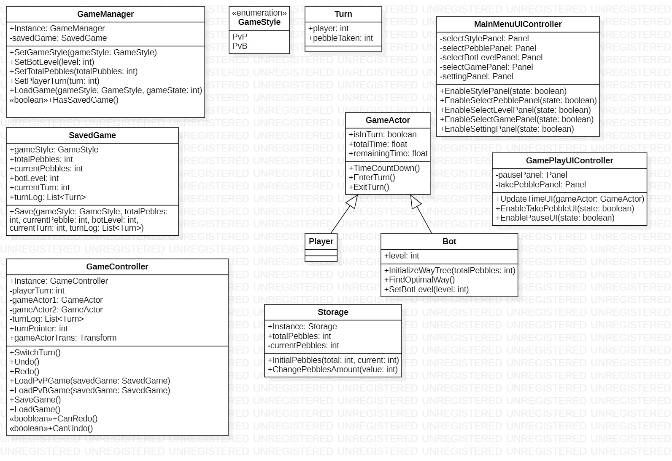

**Lên ý tưởng cho một số phương thức của các class**

**GameManager**

|  |  |  |  |  |
| --- | --- | --- | --- | --- |
| **Name** | **Parameters** | **Purpose** | **Solution** | **Referenced** |
| StartGame |  | Bắt đầu game | Bắt đầu một màn chơi | MainMenuUI  Controller |
| HasSavedGame |  | Kiểm tra xem có màn chơi nào đã được lưu hay không | Trả về thuộc tính savedGame | MainMenuUI  Controller  dùng khi người chơi nhấn Start game |
| SetGameStyle | gameStyle | * Dùng khi người chơi tạo mới màn chơi * Thiết lập giá trị gameStyle cho thuộc tính savedGame | Gán gameStyle cho thuộc tính gameStyle của savedGame | MainMenuUI  Controller dùng khi người chơi chọn game style |
| SetTotalPebbles | totalPebble | * Dùng khi người chơi tạo mới màn chơi * Thiết lập giá trị totalPebbles cho thuộc tính savedGame | Gán totalPebbles cho thuộc tính totalPebbles và currentPebbles | MainMenuUI  Controller dùng khi người chơi chọn số lượng sỏi |
| SetBotLevel | botLevel | * Dùng khi người chơi tạo mới màn chơi * Thiết lập giá trị botLevel cho thuộc tính savedGame | Gán giá trị botLevel cho thuộc tính botLevel của savedGame | MainMenuUI  Controller dùng khi người chơi chọn độ khó |
| SetPlayerTurn | turn | * Dùng khi người chơi tạo mới màn chơi * Thiết lập giá trị currentTurn cho thuộc tính savedGame | Gán giá trị turn cho thuộc tính currentTurn của savedGame | MainMenuUI  Controller dùng khi người chơi chọn lượt đi của người chơi |
| ChangeLanguage | language | Thay đổi ngôn ngữ của ứng dụng |  |  |
| ChangeVolume | deltaVolume | Điều chỉnh âm thanh của ứng dụng |  |  |

**GameController**

|  |  |  |  |  |
| --- | --- | --- | --- | --- |
| **Name** | **Parameters** | **Purpose** | **Solution** | **Referenced** |
| LoadGame | savedGame | Tải màn chơi (cũ hoặc mới, PvP hoặc PvB) | Dựa vào game style của savedGame để gọi hàm LoadPvPGame hay LoadPvBGame | Phương thức Awake của GameController |
| LoadPvPGame | savedGame | Tải màn chơi người vs người | Lưu đồ bên dưới | Phương thức LoadGame của GameController |
| LoadPvBGame | savedGame | Tải màn chơi người vs máy | Lưu đồ bên dưới | Phương thức LoadGame của GameController |
| Undo |  | Quay lại bước thực hiện trước đó |  |  |
| Redo |  | Thực hiện bước thực hiện sau đó (nếu có) |  |  |

GameController.LoadPvPGame(savedGame)

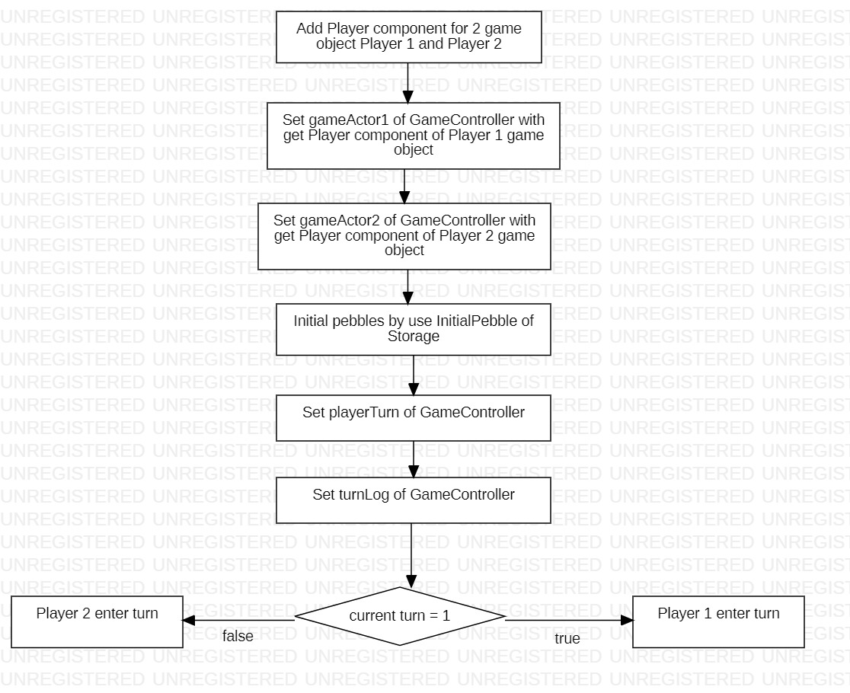

GameController.LoadPvBGame(savedGame)

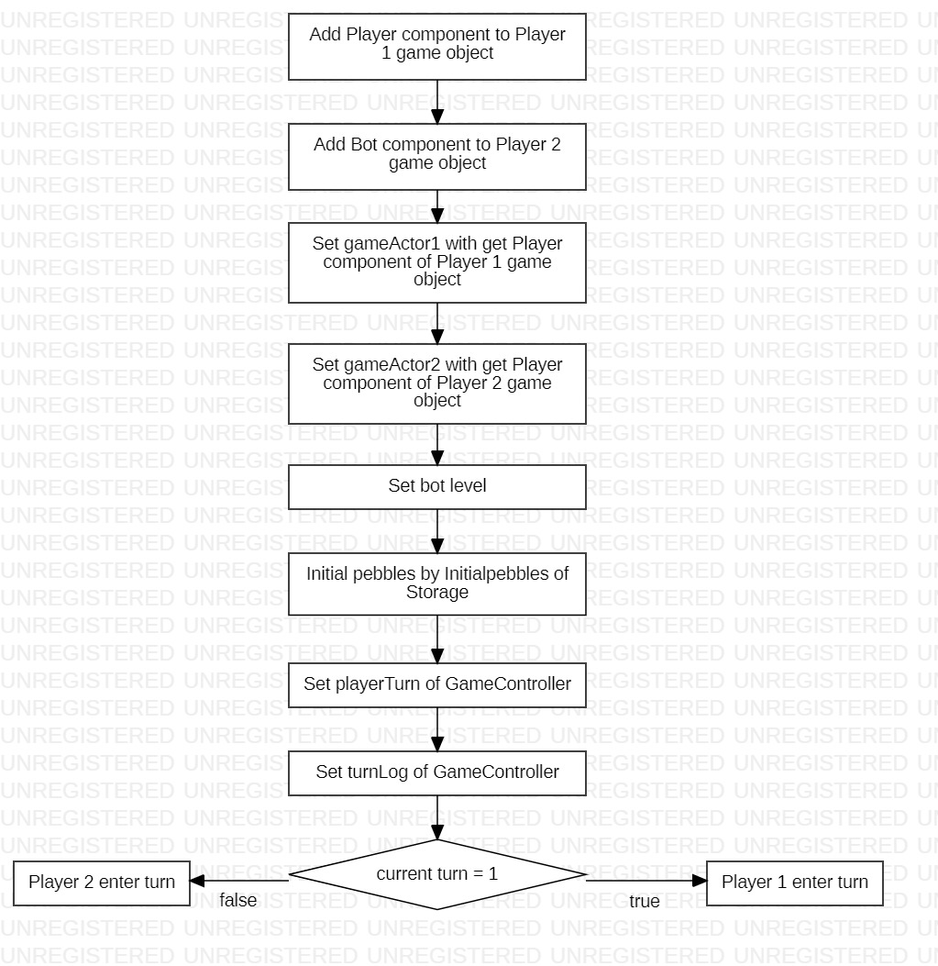

**GameActor**

|  |  |  |  |  |
| --- | --- | --- | --- | --- |
| **Name** | **Parameters** | **Purpose** | **Solution** | **Referenced** |
| TimeCountDown |  | Đếm ngược thời gian của một lượt của đối tượng chơi | Giảm giá trị của thuộc tính remainingTime nếu isInTurn là true |  |
| EnterTurn |  | Bắt đầu lượt của đối tượng chơi | Đặt giá trị của thuộc tính isInTurn bằng true |  |
| ExitTurn |  | Kết thúc lượt của đối tượng chơi | * Đặt giá trị isInTurn bằng false * Đặt giá trị remainingTime bằng totalTime |  |

**Storage**

|  |  |  |  |  |
| --- | --- | --- | --- | --- |
| **Name** | **Parameters** | **Purpose** | **Solution** | **Referenced** |
| InitialTotalpebbles | totalPebble | Khởi tạo giá trị sỏi ban đầu |  |  |
| ChangePebbleAmount | value | Thay đổi số lượng số sỏi hiện tại dựa vào giá trị value |  |  |